实验 JDBC进阶（2）

一、相关知识点
1、JDBC基本概念
2、视图、索引、连接池

二、实验目的：
理解视图和索引的概念，并通过视图设计简化程序设计，通过索引设计优化查询性能

三、实验内容：
- 设计读者视图view_reader，并修改readerManager类中相关代码。
第一步：通过查询分析器建立读者视图，要求视图中包含读者类别名称；
第二步：改造ReaderManager类，将其中的连接查询用视图代替。
第三步：运行图书管理系统，进行各个功能的测试（读者类别管理、读者管理）
【实验结果与分析】
- 写出视图创建代码。
create view view_reader as

select a.*,b.readerTypeName

from beanreader a ,beanreadertype b

where a.readerTypeId=b.readerTypeId

- 给出改造后ReaderManager类的各个方法的代码。
public List<BeanReader> searchReader(String keyword,int readerTypeId)throws BaseException{

List<BeanReader> result=new ArrayList<BeanReader>();

Connection conn=null;

try {

conn=DBUtil.getConnection();

String sql="select readerid,readerName,readerTypeId,lendBookLimitted,"

+ "createDate,creatorUserId,stopDate,stopUserId,readerTypeName "

+ "from view_reader where removeDate is null ";

if(readerTypeId>0) sql+=" and readerTypeId="+readerTypeId;

if(keyword!=null && !"".equals(keyword))

sql+=" and (readerid like ? or readerName like ?)";

sql+=" order by readerid";

java.sql.PreparedStatement pst=conn.prepareStatement(sql);

if(keyword!=null && !"".equals(keyword)){

pst.setString(1, "%"+keyword+"%");

pst.setString(2, "%"+keyword+"%");

}

java.sql.ResultSet rs=pst.executeQuery();

while(rs.next()){

BeanReader r=new BeanReader();

r.setReaderid(rs.getString(1));

r.setReaderName(rs.getString(2));

r.setReaderTypeId(rs.getInt(3));

r.setLendBookLimitted(rs.getInt(4));

r.setCreateDate(rs.getDate(5));

r.setCreatorUserId(rs.getString(6));

r.setStopDate(rs.getDate(7));

r.setStopUserId(rs.getString(8));

r.setReaderTypeName(rs.getString(9));

result.add(r);

}

} catch (SQLException e) {

e.printStackTrace();

throw new DbException(e);

}

finally{

if(conn!=null)

try {

conn.close();

} catch (SQLException e) {

// TODO Auto-generated catch block

e.printStackTrace();

}

}

return result;

}

public BeanReader loadReader(String readerid) throws DbException {

List<BeanReader> result=new ArrayList<BeanReader>();

Connection conn=null;

try {

conn=DBUtil.getConnection();

String sql="select readerid,readerName,readerTypeId,lendBookLimitted,"

+ "createDate,creatorUserId,stopDate,stopUserId,readerTypeName,removeDate"

+ " from view_reader where readerid=?";

sql+=" order by readerid";

java.sql.PreparedStatement pst=conn.prepareStatement(sql);

pst.setString(1, readerid);

java.sql.ResultSet rs=pst.executeQuery();

if(rs.next()){

BeanReader r=new BeanReader();

r.setReaderid(rs.getString(1));

r.setReaderName(rs.getString(2));

r.setReaderTypeId(rs.getInt(3));

r.setLendBookLimitted(rs.getInt(4));

r.setCreateDate(rs.getDate(5));

r.setCreatorUserId(rs.getString(6));

r.setStopDate(rs.getDate(7));

r.setStopUserId(rs.getString(8));

r.setReaderTypeName(rs.getString(9));

r.setRemoveDate(rs.getDate(10));

return r;

}

} catch (SQLException e) {

e.printStackTrace();

throw new DbException(e);

}

finally{

if(conn!=null)

try {

conn.close();

} catch (SQLException e) {

// TODO Auto-generated catch block

e.printStackTrace();

}

}

return null;

}

- 设计图书视图view_book，并修改BookManager类中相关代码。
第一步：通过查询分析器建立图书视图，要求视图中包含出版社名称；
第二步：改造BookManager类，将其中的连接查询用视图代替。
第三步：运行图书管理系统，进行各个功能的测试
【实验结果与分析】
- 写出视图创建代码。
create view view_book as

select a.*,b.publisherName

from beanbook a left outer join beanpublisher b

on (a.pubid=b.pubid)

- 给出改造后ReaderManager类的各个方法的代码。
public List<BeanBook> searchBook(String keyword,String bookState)throws BaseException{

List<BeanBook> result=new ArrayList<BeanBook>();

Connection conn=null;

try {

conn=DBUtil.getConnection();

String sql="select barcode,bookname,pubid,price,state,publishername"

+ " from view_book where state='"+bookState+"' ";

if(keyword!=null && !"".equals(keyword))

sql+=" and (bookname like ? or barcode like ?)";

sql+=" order by barcode";

java.sql.PreparedStatement pst=conn.prepareStatement(sql);

if(keyword!=null && !"".equals(keyword)){

pst.setString(1, "%"+keyword+"%");

pst.setString(2, "%"+keyword+"%");

}

java.sql.ResultSet rs=pst.executeQuery();

while(rs.next()){

BeanBook b=new BeanBook();

b.setBarcode(rs.getString(1));

b.setBookname(rs.getString(2));

b.setPubid(rs.getString(3));

b.setPrice(rs.getDouble(4));

b.setState(rs.getString(5));

b.setPubName(rs.getString(6));

result.add(b);

}

} catch (SQLException e) {

e.printStackTrace();

throw new DbException(e);

}

finally{

if(conn!=null)

try {

conn.close();

} catch (SQLException e) {

// TODO Auto-generated catch block

e.printStackTrace();

}

}

return result;

}

public BeanBook loadBook(String barcode) throws DbException {

Connection conn=null;

try {

conn=DBUtil.getConnection();

String sql="select barcode,bookname,pubid,price,state,publishername "

+ "from view_book " +

" where barcode=? ";

java.sql.PreparedStatement pst=conn.prepareStatement(sql);

pst.setString(1,barcode);

java.sql.ResultSet rs=pst.executeQuery();

if(rs.next()){

BeanBook b=new BeanBook();

b.setBarcode(rs.getString(1));

b.setBookname(rs.getString(2));

b.setPubid(rs.getString(3));

b.setPrice(rs.getDouble(4));

b.setState(rs.getString(5));

b.setPubName(rs.getString(6));

return b;

}

} catch (SQLException e) {

e.printStackTrace();

throw new DbException(e);

}

finally{

if(conn!=null)

try {

conn.close();

} catch (SQLException e) {

// TODO Auto-generated catch block

e.printStackTrace();

}

}

return null;

}

- 设计读者借阅情况统计视图view_reader_static，并在BookLendManager类中添加根据读者ID提取其借阅数量的代码。
第一步：通过查询分析器建立读者统计视图，要求视图中包含读者ID、读者姓名、借阅数量；
第二步：在BookLendManager中添加方法 public int loadReaderLendCount(String readerid) throws DbException。并编写其代码
第三步：在BookLendManager类中添加main函数，并编写上述方法的测试代码。进行功能的测试
【实验结果与分析】
- 写出视图创建代码。
create view view_reader_static(readerid,readerName,count) as

select a.readerid,a.readerName,count(b.id)

from beanreader a,beanbooklendrecord b

where a.readerid=b.readerid

group by a.readerid

- 给出改造后BookLendManager类的各个方法的代码。
public int loadReaderLendCount(String readerid) throws BaseException

{

Connection conn=null;

int i=0;

try {

conn=DBUtil.getConnection();

String sql="select * from beanreader where readerid='"+readerid+"'" ;

java.sql.PreparedStatement pst=conn.prepareStatement(sql);

java.sql.ResultSet rs=pst.executeQuery();

if(!rs.next())

{

throw new BaseException("不存在该读者");

}

pst.close();

rs.close();

sql="select count from view_reader_static where readerid='"+ readerid+"'" ;

pst=conn.prepareStatement(sql);

rs=pst.executeQuery();

if(rs.next())

{

i=rs.getInt(1);

}

pst.close();

rs.close();

} catch (SQLException e) {

e.printStackTrace();

throw new DbException(e);

}

finally{

if(conn!=null)

try {

conn.close();

} catch (SQLException e) {

// TODO Auto-generated catch block

e.printStackTrace();

}

}

return i;

}

public static void main(String[] args){

String id="111";

BookLendManager lend=new BookLendManager();

try {

int i=lend.loadReaderLendCount(id);//改一下面函数的调用

System.out.print(i);

} catch (BaseException e) {

// TODO Auto-generated catch block

e.printStackTrace();

}

}

- 索引实验：
第一步：完成IndexTest_initData类中的代码，并测试。
第二步：完成IndexTest类中的代码，并测试，记录执行结果
第三步：通过查询分析器，在BeanBookLendRecord表的readerid上建立索引
第四步：再次执行IndexTest类，记录执行结果
  - 给出两个类的代码和索引建立的代码
public static void main(String[] args) throws BaseException {
Connection conn=null;
try {
conn=DBUtil.getConnection();
//编写代码，在数据库中添加1000个读者，读者id为:r1-r1000，读者名称为：读者1-读者1000，读者类别随意从数据库中取一个
String sql="INSERT into BeanReader(readerid,readerName,readerTypeId,lendBookLimitted,createDate,creatorUserId) values(?,?,?,?,?,?)";
java.sql.PreparedStatement pst=conn.prepareStatement(sql);
String sql2="select ReaderTypeId,lendBookLimitted from beanreadertype order by rand() limit 1 ";
java.sql.PreparedStatement pst1=conn.prepareStatement(sql2);
java.sql.ResultSet rs= pst1.executeQuery();
String sql3="select userid from beansystemuser order by rand() limit 1 ";
java.sql.PreparedStatement pst2=conn.prepareStatement(sql3);
java.sql.ResultSet rs1= pst2.executeQuery();
if(!rs.next())
{
throw new BaseException("没有读者类别");
}
if(!rs1.next())
{
throw new BaseException("没有管理员");
}
for(int i=1;i<=1000;i++)
{
pst.setString(1, "r"+i);
pst.setString(2, "读者"+i);
pst.setInt(3, rs.getInt(1));
pst.setInt(4, rs.getInt(2));
pst.setTimestamp(5,new java.sql.Timestamp(System.currentTimeMillis()));
pst.setString(6, rs1.getString(1));
pst.addBatch();
}
pst.executeBatch();
pst.close();
pst1.close();
pst2.close();
rs.close();
rs1.close();
//编写代码，在数据库中随机添加1000本，规则自定义
sql="insert into BeanBook(barcode,bookname,pubid,price,state) values(?,?,?,?,'在库')";
pst=conn.prepareStatement(sql);
sql2="select pubid from beanpublisher order by rand() limit 1 ";
pst1=conn.prepareStatement(sql2);
rs= pst1.executeQuery();
if(!rs.next())
{
throw new BaseException("没有读者类别");
}
for(int i=1;i<=1000;i++)
{
pst.setString(1,"b"+i);
pst.setString(2, "图书"+i);
pst.setString(3,rs.getString(1));
pst.setDouble(4,10);
pst.addBatch();
}
pst.executeBatch();
pst.close();
pst1.close();
rs.close();
//编写代码，给所有用户借阅所有书籍，其中returnDate也用当前时间
sql="insert into BeanBookLendRecord(readerid,bookBarcode,lendDate,lendOperUserid,returnDate,returnOperUserid,penalSum) values(?,?,?,?,?,?,0)";
pst=conn.prepareStatement(sql);

String sql4="select userid from beansystemuser order by rand() limit 1 ";
pst1=conn.prepareStatement(sql4);
rs= pst1.executeQuery();
if(!rs.next())
{
throw new BaseException("没有管理员");
}

for(int i=1;i<=1000;i++)
{
for(int j=1;j<=1000;j++)
{
pst.setString(1, "r"+i);
pst.setString(2, "b"+j);
pst.setTimestamp(3, new java.sql.Timestamp(System.currentTimeMillis()));
pst.setString(4, rs.getString(1));
pst.setTimestamp(5, new java.sql.Timestamp(System.currentTimeMillis()));
pst.setString(6, rs.getString(1));
pst.execute();
System.out.println(1);
}

}

pst.close();
pst1.close();
rs.close();
} catch (SQLException e) {
// TODO Auto-generated catch block
e.printStackTrace();
}
finally{
if(conn!=null)
try {
conn.close();
} catch (SQLException e) {
// TODO Auto-generated catch block
e.printStackTrace();
}
}

}

}
public static void main(String[] args)throws BaseException {
Connection conn=null;
try {
conn=DBUtil.getConnection();
long begin=System.currentTimeMillis();
//编写代码，随意选择一个读者，查询该读者的借阅的图书总量，并输出
String sql="select readerid from beanreader order by rand() limit 1";
java.sql.PreparedStatement pst=conn.prepareStatement(sql);
java.sql.ResultSet rs=pst.executeQuery();
if(!rs.next())
{
throw new BaseException("没有读者");
}
String id= rs.getString(1);
BookLendManager lend=new BookLendManager();
int i;
i=lend.loadReaderLendCount("r5");
System.out.println("读者"+id+"借阅图书总量为:"+i);
pst.close();
rs.close();
System.out.println("耗时："+(System.currentTimeMillis()-begin)+"毫秒");

} catch (SQLException e) {
// TODO Auto-generated catch block
e.printStackTrace();
}
finally{
if(conn!=null)
try {
conn.close();
} catch (SQLException e) {
// TODO Auto-generated catch block
e.printStackTrace();
}
}

}

CREATE INDEX chat
ON beanbooklendrecord(readerid)

  - 比较IndexTest类两次执行的结果，并说明索引的作用。并思考：如果我们需要经常查询某用户近期借阅的n本图书，请问，应该如何建立索引？【提示：多列索引】
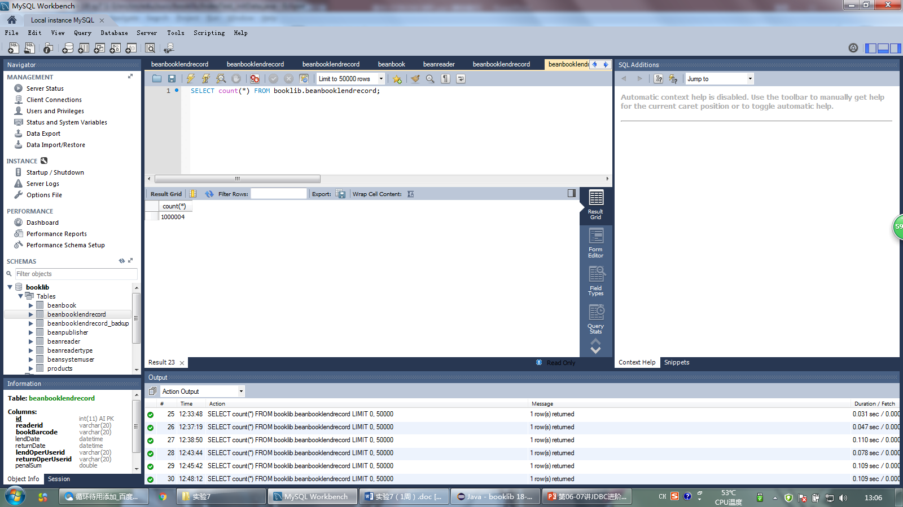
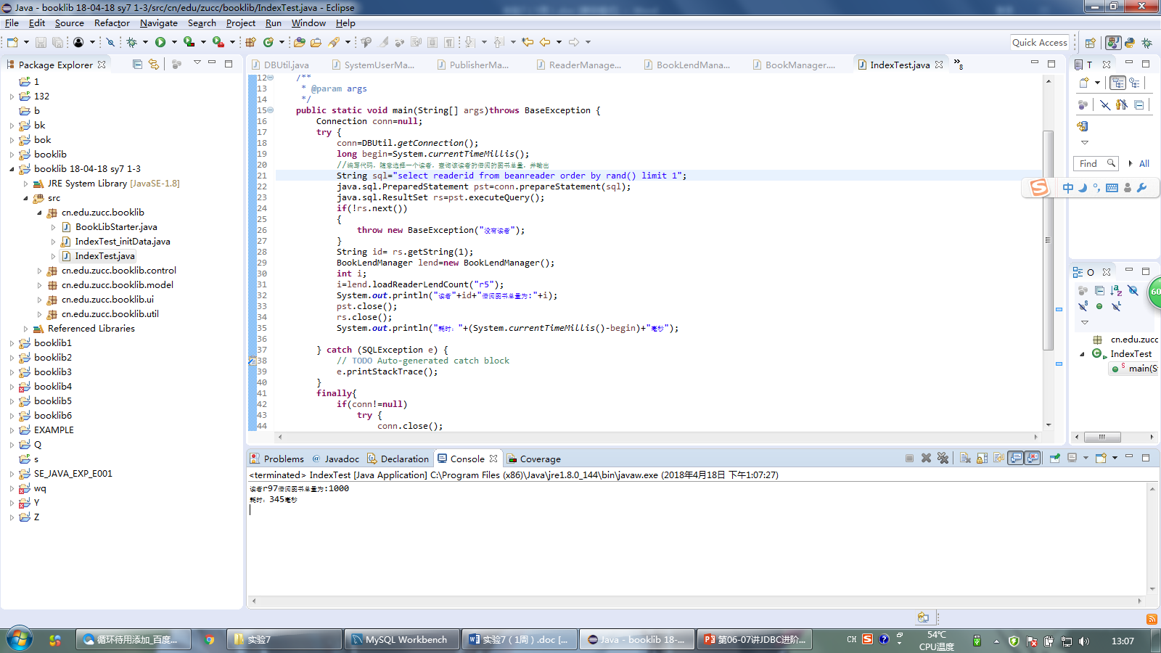

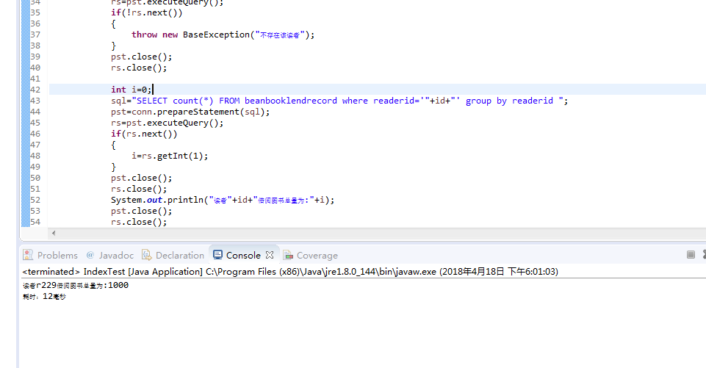
索引可以大大加快 数据的检索速度
CREATE INDEX chat1
ON beanbooklendrecord(readerid,lendDate)

- 用C3P0连接池改造booklib应用
第一步：将mchange-commons-java-0.2.3.4、c3p0-0.9.2.1.jar引入工程
第二步：在cn.edu.zucc.booklib.util包下增加类DBUtil2，并模仿DBPool类实现DBUtil类中定义的功能
第三步：改造BookManager类，将其各方法中获取数据库的连接的方法改成用DBUtil2；
第四步：BookManager中编写main函数，利用循环待用添加图书方法的形式增加1000本图书，并记录整体运行时间；分别测试利用DBUtil和DBUtil2获取数据库连接的耗时。
【实验结果与分析】
- DBUtil2类代码。
package cn.edu.zucc.booklib.util;

import java.beans.PropertyVetoException;
import java.sql.Connection;
import java.sql.SQLException;

import com.mchange.v2.c3p0.ComboPooledDataSource;

public class DBUtil2 {

private static DBUtil2 dbPool;
private ComboPooledDataSource dataSource;

static {
dbPool = new DBUtil2();
}

public DBUtil2() {
try {
dataSource = new ComboPooledDataSource();
dataSource.setUser("root");
dataSource.setPassword("123456");
// dataSource.setJdbcUrl("jdbc:mysql://localhost:3306/booklib/tops?autoReconnect=true&useUnicode=true&characterEncoding=utf-8");
dataSource.setJdbcUrl("jdbc:mysql://localhost:3306/booklib");
dataSource.setDriverClass("com.mysql.jdbc.Driver");
dataSource.setInitialPoolSize(2);
dataSource.setMinPoolSize(1);
dataSource.setMaxPoolSize(10);
dataSource.setMaxStatements(50);
dataSource.setMaxIdleTime(60);
} catch (PropertyVetoException e) {
throw new RuntimeException(e);
}
}

public final static DBUtil2 getInstance() {
return dbPool;
}

public final Connection getConnection() {
try {
return dataSource.getConnection();
} catch (SQLException e) {
throw new RuntimeException("鏃犳硶浠庢暟鎹簮鑾峰彇杩炴帴 ", e);
}
}

public static void main(String[] args) throws SQLException {
Connection con = null;
try {
con = DBUtil2.getInstance().getConnection();
java.sql.ResultSet rs=con.createStatement().executeQuery("SELECT * FROM beanbook");
while(rs.next())
System.out.println(rs.getString(1));
} catch (Exception e) {
} finally {
if (con != null)
con.close();
}
}

}

- 给出改造后BookManager类的main函数代码。
public static void main(String[] args) throws FileNotFoundException
{
BookManager book=new BookManager();
try {
long begin=System.currentTimeMillis();
for(int i=1;i<=1000;i++)
{
BeanBook b=new BeanBook();
b.setBarcode("bk"+i);
b.setBookname("book"+i);
b.setPrice(20);
b.setPubid("331");
book.createBook(b);
}
System.out.println("耗时："+(System.currentTimeMillis()-begin)+"毫秒");
} catch (BaseException e) {
// TODO Auto-generated catch block
e.printStackTrace();
}
}

- 给出用DBUtil和DBUtil2获取数据库连接时，main函数的执行耗时

用DBUtil获取数据库连接时
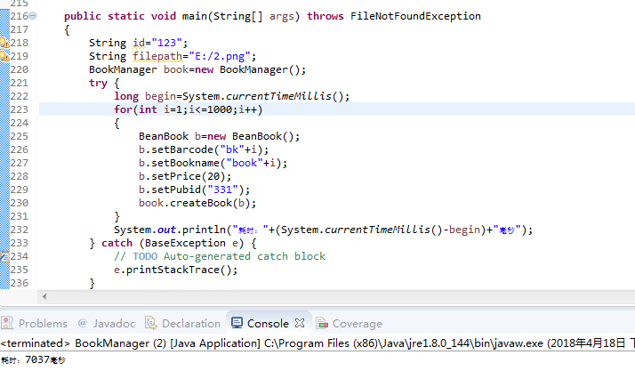
用DBUtil2获取数据库连接时
